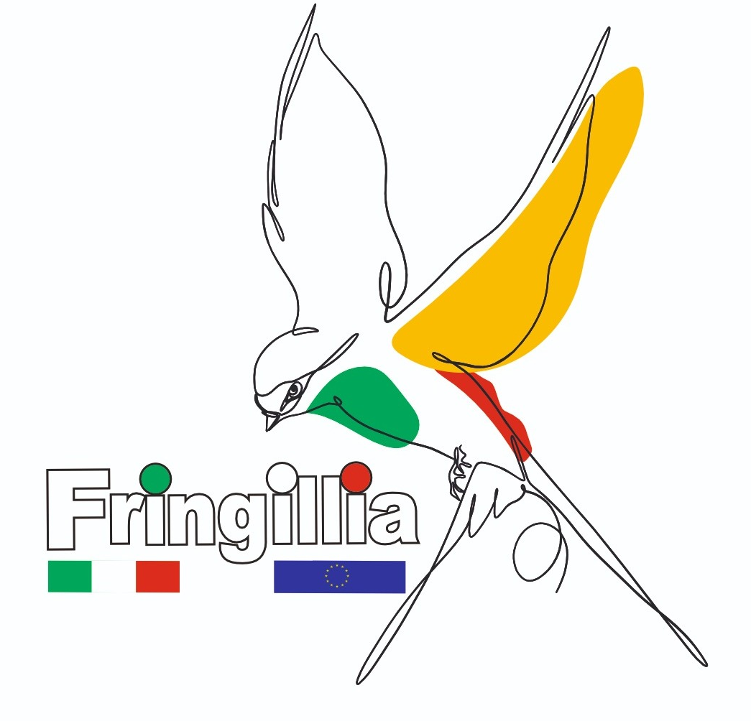 |  | MOSTRA SCAMBIO ORNITOLOGICA 1/2 NOVEMBRE  SCHEDA PER I NON ESPOSITORI AL CONCORSO  VALCONCA E FRINGILLIA 2025  www.fringilliavalconca.it  inviare entro GIOVEDI’ 30 OTTOBRE 2025  info@fringilliavalconca.it  Referente mostra Scambio: Mazzanti Emanuele  +39 339.8398150 |  |  |  | 
RNA________Cod.Ass._________Cognome____________________________Nome_____________________

Via__________________________________Cap________Città____________________________Prov.____

Tel./Cell. e-mail
 | AVRANNO LA PRIORITA’ GLI ALLEVATORI CHE PARTECIPERANNO ANCHE AL CONCORSO
 |  |  |  | N | Euro cad. |  | Totale
Tavolo in Mostra Scambio lungo circa 100cm x 70: |  |  |  |  | 70,00
Tavolo in Mostra Scambio lungo circa 200cm x 70: |  |  |  |  | 120,00
Spazio Stand 5x3 mt: |  |  |  |  | 250,00
Iscrizione alla mostra scambio: |  |  |  |  |  |  | 6,00
N.B. I Tavoli e gli spazi per la mostra scambio saranno a disposizione fino ad esaurimento. Farà fede la data di arrivo della presente scheda |  |  |  |  | Totale Complessivo:
PAGAMENTO ANTICIPATO: |  |  | [ ] Bonifico bancario RIVIERA BANCA- IBAN: IT43U0899524217000000219653
Intestato ad Associazione Adriatica Allevatori – Causale: Mostra Scambio – Cognome Nome

Data ………………………………… Firma Espositore ……………………………………………………….

Con la firma della presente scheda, l’Espositore autorizza il Comitato Organizzatore ad utilizzare i propri dati personali per tutti gli usi attinenti alla Mostra (art. 13 d.lgs. 30.06.2003 n. 196), all’utilizzo e divulgazione delle sue immagini o dei suoi uccelli esposti che vengono ripresi in foto o filmati, ed accetta le norme di partecipazione.

REGOLAMENTO MOSTRA SCAMBIO
La mostra scambio, organizzata in concomitanza con la mostra a concorso, s’intende auto-gestita dall’espositore che ne richiede la partecipazione. Il C.O. assegnerà, a suo insindacabile giudizio e tenendo conto dell’ordine di arrivo delle prenotazioni, gli spazi ed i tavoli richiesti dagli espositori e vigilerà sul rispetto delle norme che regolamentano il benessere animale. I sig.ri partecipanti alla mostra-scambio avranno l’obbligo di esporre soggetti regolarmente anellati, di occuparsi personalmente dell’alimentazione, della cura, sorveglianza e cessione dei propri soggetti esposti e di esibire, qualora fosse necessario, la documentazione all’autorità competente che attesti il regolare possesso di quei soggetti appartenenti all’avifauna protetta. Fermo restando il divieto di presentare soggetti non in regola con le normative vigenti, il C.O. declina qualsiasi responsabilità che sarà di esclusiva competenza dell’espositore per documentazione mancante o irregolare e per l’esposizione illecita, sotto qualsiasi forma e natura dei soggetti. Tutti i soggetti che non saranno in perfette condizioni di salute verranno rifiutati.

La partecipazione in mostra scambio, prenotata tramite la scheda di adesione e prenotazione, potrà avvenire nei seguenti modi:
- TAVOLO di cm 100x70 fornito dal C.O.
La quota di partecipazione per l’esposizione sul tavolo è fissata in Euro 50,00 per ogni singolo tavolo (Euro 70,00 per chi non espone soggetti al concorso). L’espositore dovrà sistemare sul tavolo proprie gabbie, trasportini o altra attrezzatura destinata alla decorosa esposizione dei soggetti.
- TAVOLO di cm 200x70 fornito dal C.O.
La quota di partecipazione per l’esposizione sul tavolo è fissata in Euro 90,00 per ogni singolo tavolo (Euro 120,00 per chi non espone soggetti al concorso). L’espositore dovrà sistemare sul tavolo proprie gabbie, trasportini o altra attrezzatura destinata alla decorosa esposizione dei soggetti.
- SPAZIO PER STAND di metri lineari 5x3 Euro 250,00 Le aziende del settore o gli allevatori che desiderano prenotare degli spazi espositivi devono contattare direttamente il comitato organizzatore

N.B. Tavoli e spazi stand saranno messi a disposizione fino ad esaurimento della disponibilità rispettando l’ordine di arrivo delle iscrizioni e con gli allevatori che parteciperanno alla mostra a concorso di valconca o fringillia che avranno la priorità su chi partecipa solo alla mostra scambio.

BENESSERE ANIMALE: I soggetti dovranno essere presentati in dignitose condizioni igienico - estetiche, rispettando le norme e le leggi del benessere degli animali. Si richiamano i Sig. espositori al rispetto del disciplinare di autocontrollo della F.O.I.-Onlus in materia di benessere degli uccelli e di rispettare le norme comprese nella legge regionale Emilia Romagna n.5 del 17 febbraio 2005 e successive modifiche.

